Hvad er ITK?

Undersøgende spørgsmål

Gå ind i nedenstående link der viser jorden lige nu (via satellitbilleder)
https://www.ventusky.com/?p=23;-46;1&l=rain-3h

Til venstre kan du klikke forskellige lag af og på
Kig på ækvator og undersøg følgende:
Data: satellitbilleder | Opgave
Sæt skærmbillede af satellitbillede ind af ”Nedbør” | Marker på billedet det bælte ved ækvator hvor det regner
Skift til ”lufttryk” – sæt skærmbillede ind | Er der højtryk eller lavtryk ved ækvator?
Skift til vinde – sæt skærmbillede af satellitbillede ind | Hvilken vej blæser vinden ved ækvator?

Hvorfor regner det i et lavtryk og hvad er ITK?
se den animationen Tryk animation.mp4

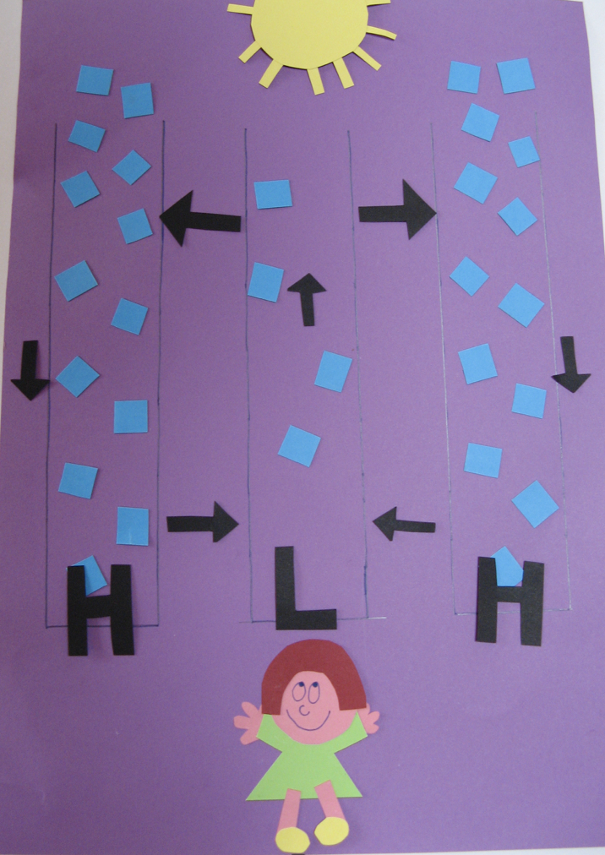
- Du skal skrive en tekst til figuren der beskriver dannelsen af et lavtryk - du skal starte med at solen skinner og opvarmer jorden.

- Hvad lærte du i sidste modul? Hvordan dannes nedbør?

- Forklar hvorfor det regner i et lavtryk - hvilket jo er lidt mærkeligt når det også er her solen skinner 🙂

- Se tilbage til satellitbillederne - hvorfor regner det ved ækvator?

- Sammenfat ovenstående: Hvad er ITK-zonen? Hvor ligger den hvad karakteriserer den?
Se video: https://www.youtube.com/watch?v=Lc-75bi61KE

Hvordan har Ghana og Elfenbenskysten oplevet ekstrem vejr ? - og hvorfor?

Læs artiklen: https://globalnyt.dk/kakaoens-forbandelse-og-velsignelse-og-hvorfor-dine-paaskeaeg-bliver-dyrere-naeste-aar/

- Hvilke klimapåvirkninger har Elfenbenskysten oplevet i 2023 og 2024?
- På hvilken måde påvirker det kakaodyrkningen?

